Додаток
до постанови Центральної виборчої комісії
від 28 січня 2004 р. N 9

Контрольний талон

ПРОМІЖНІ ВИБОРИ НАРОДНОГО ДЕПУТАТА УКРАЇНИ
7 БЕРЕЗНЯ 2004 РОКУ

Одномандатний виборчий округ N 61

Виборча дільниця N ______

Член дільничної виборчої комісії,  який видав виборчий бюлетень  (прізвище, ініціали та підпис) | Номер виборця у  списку виборців | Підпис виборця

Лінія відриву
_______________________________________________________

ВИБОРЧИЙ БЮЛЕТЕНЬ

ПРОМІЖНІ ВИБОРИ НАРОДНОГО ДЕПУТАТА УКРАЇНИ 7 БЕРЕЗНЯ 2004 РОКУ
Одномандатний виборчий округ N 61 | Виборча дільниця N  М. П.

Член дільничної виборчої комісії,  який видав виборчий бюлетень | ______________________  (прізвище та ініціали) | ______________  (підпис)

! | Зробіть позначку "плюс" (+) або іншу в квадраті проти прізвища кандидата в народні депутати України, за якого Ви голосуєте, або в квадраті проти слів "Не підтримую жодного кандидата в народні депутати України" в разі непідтримки жодного кандидата

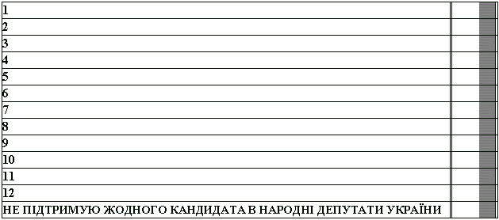

Секретар  Центральної виборчої комісії | Я. ДАВИДОВИЧ

